



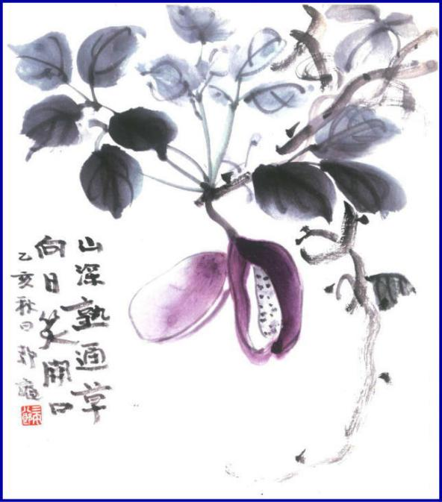

***週報 №2192-***

**本日のプログラム**

**令和6年5月27日**

**「　新会員候補の方をお迎えして　」**

**大 江　則 男 君**

**次回のプログラム**

**令和6年6月3日**

**「　クラブ協議会(退任挨拶)　」**

**担当　　大江会長・神馬幹事**

**三宅八郎君作**

**色紙　三宅八郎君**

|  |  |  |  |  |  |
| --- | --- | --- | --- | --- | --- |
| **前 　回（5月 20日) 例会記録** | | | | | |
| **会員数** | **11** | **名** | **ゲスト名** |  | |
| **出席者数** | **9** | **名** | **ビジター名** |  | |
| **欠席者数** | **1** | **名** | **欠席者名** | **片山　　　　　　　　　　　　　　　　　　　　　　出席免除１名** | |
| **出席率** | **90.00** | **％** | **献金箱** | **￥9,000-** |  |
| **前々々 回 (4月22日) 例会記録** | | | | | |
| **補填者数** | **1** | **名** | **補填者名** | **片山** | |
| **未補填者数** |  | **名** | **未補填者名** |  | |
| **出　　席　　率** | **100.** | **％** |  | | |

**5月20日例会記録 「 　IMのDVD鑑賞　 」西 山　芳 男 君**

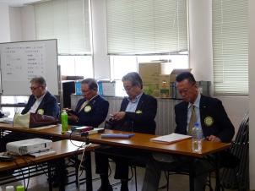

　　　　例　会　風　景

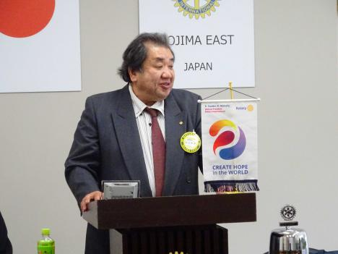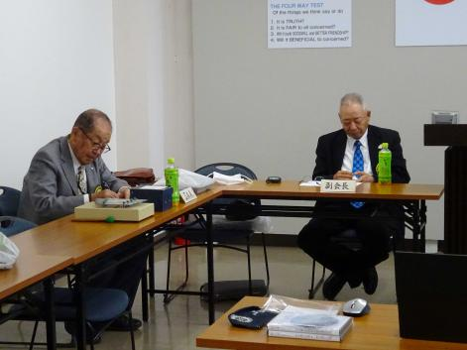

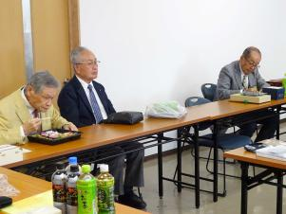

　　 　 大江会長 挨拶 　　　　　　 　 西山副会長・小河原副SAA

### IMG_256

**★ ☆ 他クラブニュース ☆ ★**

　倉 敷 東 ＲＣ・・・6月10日(月) の例会は、倉敷東ＲＣ35周年記念式典へ振替

　児　　島 ＲＣ・・・6月11日(火)の例会は、19：00～　新旧引継夜間例会

　於：せとうち児島ホテル

**5月20日スマイル**

西 山 君 ( 本日プログラムを担当します。)

小河原君 ( 会社のゴルフコンペを行いました。西山さん、神馬さんが参加して下さいました)

森 澤 君 (　早退します)



― **会 長 報 告** ―

　① 石倉ガバナーより、6月1日(土)開催のロータリー青少年指導者養成プログラムRYLAの参加者数が少ない

　　　ので再度参加のお願いが届きました。本日締め切りになりますので事務局まで。

　　　日時：6月1日(土)　10：00～16：40　　場所：松江テルサ

　―**幹事報告**―

1. せんい児島瀬戸大橋まつり振興会より、2024年春児島フェス＃せんいさい終了のお礼状。
2. ハイライトよねやま290号。
3. 次年度IMの日にちは、2025年3月16日(日)　　場所：倉敷アイビースクエア

　　　テーマ・時間は未定

1. 次年度運営計画書原稿提出のお願い。



**6月　 3日(月)・・・「 クラブ協議会(退任挨拶) 」**

**10日(月)・・・「 例会取止め 」(定款第7条第1節により)**

**17日(月)・・・「 年度末夜間例会 」18：30～**

**場所：「　膳　」　　会費：6,000円　(食事・飲み物)**

**24日(月)・・・「 山田次期ガバナー補佐をお迎えして」**

**12：30～13：00・・例会**

**13：00～14：00・・クラブアッセンブリー**

**27日(木)・・・「 新旧会長・幹事会 」18：30～21：00**

**於：倉敷ロイヤルアートホテル　地下「フィレンツェ」**

**出席者：ガバナー補佐・会長・幹事・次期会長**



**カ レ ン ダ ー**

６月はロータリー親睦活動月間



**児島東ロータリークラブ**

**例 会 日　　月曜日 12:30~13:30**

**例 会 場　　倉敷市児島味野2-2-39**

**三宅ビル５Ｆ**

**事 務 所　　倉敷市児島味野2-2-39**

**三宅ビル５Ｆ**

**Ｔ Ｅ Ｌ　　(086)473-6112**

**Ｆ Ａ Ｘ　　(086)474-6051**

**Ｍａｉｌ　　kojimaeastrc@vp.tiki.ne.jp**

**Ｕ Ｒ Ｌ　　http://ww31.tiki.ne.jp/~kojimaeast/**

**編集発行　　児島東ロータリークラブ･広報委員会**

**大江　則男**

**西山　芳男**

**神馬　真一郎**

**谷本　茂茂**

**長尾　実実**

**片山　彰造**

**小河原　通弘**

**西山　芳男**

**長尾　実実**

**小河原　通弘**

**片山　彰造**

**長尾　実実**

**山本　真一**

**理事・役員　(2023-2024)**

**会長　　　　 　　 　(理事)**

**副会長　　　 　　 　(理事)**

**幹事**

**副幹事**

**会計**

**ＳＡＡ　　　　　　 　(理事)**

**副ＳＡＡ**

**職業奉仕　　　　　　 　(理事)**

**社会奉仕　　　　　 　 　(理事)**

**国際奉仕　　　　 　　 　(理事)**

**青少年奉仕　　　　　　 　(理事)**

**直前会長**

**ガバナー補佐**